2021届湘豫名校联盟高三下学期文综5月联考试题
注意事项：
1.本试卷分第I卷（选择题）和第II卷（非选择题）两部分，答卷前，考生务必将自己的姓名、准考证号填写在答题卡上。时间150分钟，满分300分。
2.回答第I卷时，选出每小题答案后，用铅笔把答题卡上对应题目的答案标号涂黑。如需改动，用橡皮擦干净后，再选涂其他答案标号。写在本试卷上无效。
3.回答第II卷时，将答案写在答题卡上。写在本试卷上无效。
4.考试结束后，将本试卷和答题卡一并交回。
第I卷（选择题 共140分）
本卷共35小题，每小题4分，共计140分。在每小题给出的四个选项中，只有一项是符合题目要求的。
疫苗用瓶是储存疫苗的特殊瓶具，其材质主要以硼硅玻璃为主，按含硼硅量分为低、中、高硼硅玻璃瓶，其中以中硼硅玻璃瓶储存疫苗为最佳。自2020年底中、美等国新冠疫苗研制成功并投放市场以来，中、美等疫苗生产国产能一直难以提高。图1示意世界三大中硼硅玻璃企业概况。据此完成1~3题。
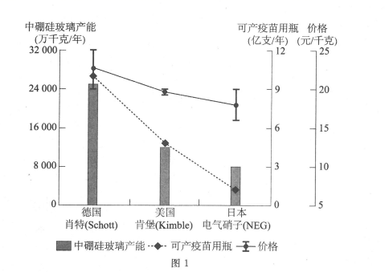
1.与普通针剂瓶相比，硼硅玻璃瓶储存疫苗的优势在于
A.装苗快，效率高B.体积小，重量轻C.耐低温，密闭好D.产量高，价格低
2.中硼硅玻璃瓶在三种硼硅玻璃瓶中储存疫苗最佳的原因可能是
A.储量适宜，装剂简单B.成本适宜，收效较好
C.体积适宜，运输方便D.厚度适宜，重量较轻
3.推测新冠疫苗生产国产能难以提高的主要原因是
A.疫苗生产企业生产量较小B.疫苗生产厂分装速度较慢
C.疫苗国际市场需求量较高D.疫苗储装玻璃瓶产量较低
沿街商铺是指在街道两侧布局的、供消费者购物的商铺，以零售为主。自1950年以来，特别是到2000年前全国各大城市沿街服装、鞋帽、家电等传统店铺众多，生意红火。近年来，城市沿街两侧的传统店铺数量锐减，纷纷转让、闭店，有的已彻底消失，而药店、水果店和各种餐饮店等新兴店铺急剧增多。图2为2020年后我国某城市某段街道商铺分布图。据此完成4~6题。
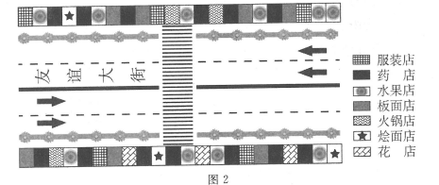
4.2000年前全国各大城市沿街传统商铺众多的主要原因是
A.交通通达度高B.商品来源较广C.临街空房较多D.工业发展较快
5.近年来，城市沿街传统店铺锐减，纷纷转让、闭店，甚至消失，主要是由于
A.货源短缺B.街道拓宽C.交通拥堵D.电商崛起
6.近年来城市沿街新兴店铺急剧增多的主要原因是
A.城市交通拥堵现象明显减少B.这些产品应用时效性较强
C.老幼人口消费需求明显增多D.商业投资经营成本降低
伊犁河谷地处新疆西部，地势东高西低，西部开阔，冬季冷空气极易入侵。新疆杨是这里常见的树种，冬季时树干常因表皮冻裂而造成冻害。据调查，伊犁河谷当地城内街道林树干表皮冻裂长度明显小于城外的公路林。图3为伊犁河谷四地新疆杨平均冻裂长度分布图。据此完成7~9题。
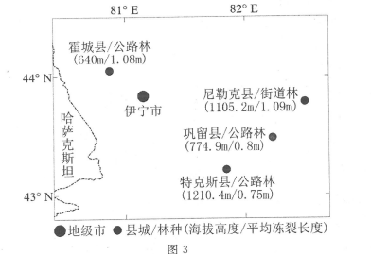
7.与其他三县相比，霍城县杨树干表皮平均冻裂长度较长，其主要原因是
A.海拔较低B.纬度较高C.热岛效应不明显D.冬季风影响大
8.尼勒克县街道林树干表皮平均冻裂长度比城外公路林小的主要原因是县城内
A.地形海拔较高B.昼夜温差较小C.积雪厚度较小D.日照时间较短
9.推测伊犁河谷内新疆杨平均冻裂长度最长部位朝向可能是
A.西北B.东北C.西南D.东南
“日凌”是指每年春分和秋分前后，如果太阳、通信卫星和地球卫星地面站接收天线恰巧在一条直线上，太阳强大的电磁辐射会对卫星信号造成强烈的干扰，从而使接收的信号质量下降或中断，导致电视画面出现图像、文字不清晰、“马赛克”“雪花”等现象。2020年2月25日至3月17日我国广播电视节目传输的卫星处于春季日凌期。图4为“日凌”示意图。据此完成10~11题。
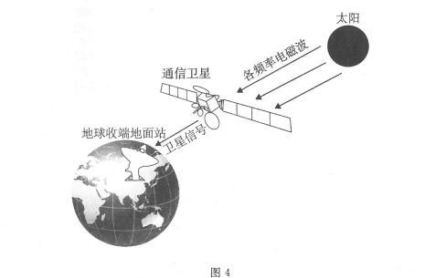
10.推测此次发生“日凌”现象时我国通信卫星可能位于地球
A.北极上空B.南极上空C.赤道上空D.温带上空
11.此次通信卫星“日凌”现象最严重的时间多出现在每天的
A.日落前后B.子夜前后C.日出前后D.正午前后
12.2020年9月，J省启动“消费月”活动，推出汽车和家电家具展销、餐饮美食节等重点活动131场，发放10万张文旅消费卡和文旅消费电子权益卡，开展网络直播活动500余场次，参与企业优惠让利超30亿元。开展“消费月”活动
①刺激了居民有效消费需求 ②实现了消费结构优化升级③有利于畅通国民经济循环 ④满
足了居民的享受型消费
A.①③ B.①④ C.②③ D.②④
13.2020年9月，国务院国企改革领导小组第四次会议提出，国有企业要对民营企业健康发展发挥带动作用和重要影响力；国企、民企要相互配合，推进兼并重组和战略性组合，根据不同行业集中度要求，推动形成比较好的市场结构。从中获得的启示是
①国有企业在民营企业发展中居支配地位 ②国企民企兼并重组能维护国有资本安全 ③国企
改革要发挥多种所有制共同发展的优势 ④国有企业是中国特色社会主义的重要物质基础
A.①② B.②③ C.①④ D.③④
14.有经济学家认为，未来中国金融的发展方向是服务经济结构转型、科技创新和经济大规模数字化转型，满足老龄化社会居民养老需求和日渐增长的居民财富的长期安全和增值需求。对于未来中国金融的发展方向，下列说法正确的是
①金融机构能通过发行国库券筹集社会资本 ②金融机构要加大对科技创新企业资金支持
③未来中国金融可实现居民财富的保值增值
④未来中国金融应能更好满足人民美好生活需要
A.①② B.①③ C.②④ D.③④
15.特色农业是某地传统优势产业。当地一特色果蔬种植专业合作社充分利用扶持政策，精心组织开展社员技能培训，建立完善运行管理、利益分配等机制，把分散的农户组织起来发展、联合起来竞争，带动农民增收致富，助力乡村振兴。这一做法取得成功的原因在于
①完善运行机制，促进资源优化配置 ②增加财政投入，提高农民收入水平 ③强化联合生产，
推动产业转型升级 ④加强组织管理，形成市场竞争优势
A.①③ B.①④ C.②③ D.②④
16.秉持“有事好商量，大家的事大家商量”的原则，某行政村通过村级协商民主议事平台，就党群服务中心建设、土地整合、路灯安装、道路铺设等工作召开协商民主议事会议，增强了群众参与感和主人翁意识，打响了“有事好商量”协商议事品牌。“有事好商量”协商议事品牌的创立
①解决了村民自治实行难的问题 ②是社会主义协商民主的新探索 ③保证了村民直接行使国
家权力 ④创新了基层民主决策的途径
A.①② B.③④ C.①③ D.②④
17.2021年3月，国务院常务会议要求，压减准入类职业资格数量，推进社会化职业技能等级认定。支持新就业形态健康发展。推进灵活就业职业伤害保障试点，扩大工伤保险覆盖面，维护灵活就业人员合法权益。国务院出台这些新举措是为了
①改善就业环境，促进居民就业 ②履行经济职能，提高居民收入 ③转变政府职能，优化民生
服务 ④推进公正监管，规范就业行为
A.①③ B.②③ C.①④ D.②④
18.近年，各援疆省份认真贯彻落实第三次中央新疆工作座谈会精神，积极加强同新疆协调配合，在政策、项目、资金、人才支援等方面持续发力，用心用情做好对口援疆工作，努力提升对口援疆综合效益。各援疆省份积极做好对口援疆工作意在
①建立起各民族间的平等互助关系 ②保障民族自治地方行使自治权力
③促进各民族走上共同繁荣的道路 ④不断铸牢中华民族共同体意识
A.①② B.①③ C.②④ D.③④
19.广东东莞的明伦堂是明清时期当地聚集生员的讲经之所。为了充分发挥博物馆的教育功能，提升群众的文物鉴赏能力和历史认知能力，2021年，东莞致力于以“新时代明伦堂”为名举办文博主题系列讲座，着力打造一个“叫得响、立得起”的文化品牌。这表明
①教育在人的教化和培育上扮演重要角色 ②文化与经济能够相互影响、融合发展 ③人们在
实践中创造文化，也能享用文化 ④提高群众文化素质是文化创新的根本目的
A.①③ B.①④ C.②③ D.②④
20.“有困难找志愿者，有时间做志愿者。”这句宣传语中蕴含的文化生活道理是
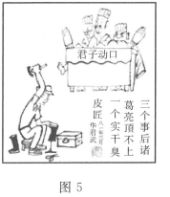
①奉献友爱互助进步是志愿者应具备的精神
②志愿者应具有解决实际困难的能力和水平
③甘做志愿者是一个人具有爱心善心的体现
④做志愿者弘扬了中华民族重信守诺的美德
A.①② B.①③ C.②④ D.③④
21.图5华君武的漫画给我们的哲学启示是
A.意识对世界的反映是主动的
B.认识活动总落后于实践需要
C.要在实践中认识和把握世界
D.主观与客观的统一是具体的
22.习近平指出：“只有自信的国家和民族，才能在通往未来的道路上行稳致远。树高叶茂，系于根深。自力更生是中华民族自立于世界民族之林的奋斗基点，自主创新是我们攀登世界科技高峰的必由之路。”这一论述蕴含的哲理是
①解决问题要着重抓住事物发展的内部矛盾 ②量变必然引起质变
③辩证的否定是发展的根本途径④创新是自我批判和发展的前提
A.①③ B.②④ C.②③ D.①④
23.2020年12月，国务院公布《关于修改和废止部分行政法规的决定》，对与外商投资法不符的行政法规进行了清理，决定对22部行政法规的部分条款予以修改，废止1部行政法规。国务院适时修改和废止部分行政法规的哲学依据是
①调整生产关系以适应生产力发展要求 ②调整上层建筑以适应经济基础发展要求 ③社会意
识随着社会存在的发展而变化发展 ④社会意识对社会存在的发展具有促进作用
A.①③ B.①④ C.②③ D.③④
24.里耶秦简是发现于湖南湘西的一批秦洞庭郡迁陵县的官方档案，包括户口、土地、田租赋税、劳役徭役、仓储钱粮等相关政令和文书。据史书记载，秦始皇统一六国后设置36郡，其中却并无洞庭郡。史书记载秦朝“书同文”，以小篆为官方文字，但里耶秦简的大部分文字却属于秦隶。这说明
A.隶书才是秦代官方主流文字B.史书记载必须与考古发现相印证
C.考古发现比各类史书价值大D.考古发现是历史研究的重要参考
25.曹操统一北方的过程中，颁布法令“其收田租亩四升，户出绢二匹、绵二斤而已”，地方官“不得擅兴发。郡国守相明检察之，无令强民有所隐藏，而弱民兼赋也”。这些措施
A.不利于中央集权的加强B.造成大土地所有制
C.有利于社会矛盾的缓和D.促进了人口的增长
26.钱锺书云：“唐诗多以丰神情韵擅长，宋诗多以筋骨思理见胜。”相比唐诗多以自然意象来寄寓诗人情感，宋诗更多地省思主体的内在，往往在写景抒情中表达对人生的思考和理解。这反映了
A.宋代诗词理论比唐代进步B.社会思想对诗歌的影响
C.抒情诗逐渐让位于说理诗D.经济发展影响诗词创作
27.清代开放海禁后，白银大量流入及铜钱供给的相应增加，导致物价缓慢上涨。清人汪辉祖记载乾隆五十九年浙江物价：“夏间米一斗钱三百三四十文。往时米价至（一斗）一百五六十文即有饿殍，今米常贵，而人尚乐生。盖往时专贵在米，今则鱼、虾、蔬、果，无一不贵，故小贩、村农俱可以糊口。”这表明当时
A.政府开放海禁有益民生B.农民实际负担不断加重
C.海外贸易妨碍农民生活D.政府减轻对百姓的剥削
28.中国近代民族工业在19世纪末20世纪初迎来初步发展。以上海为中心的棉纺织厂的兴办，刺激了附近地区的棉花生产并推动了农民家庭手工棉纺织业的衍变和发展。农民家庭纺织业对机纱的需求又增加了近代棉纺业的生命力。这反映了
A.民族资本主义迎来短暂春天B.工业进步与农业发展关系密切
C.中国卷入资本主义世界市场D.列强侵略阻碍中国经济的发展
29.下表是清末新政时期教育变革的相关史实，据此可知
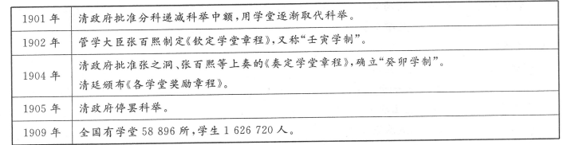
A.近代教育体系日趋完备B.清末新政取得显著成效
C.改革侧重考试形式变化D.清末教育体制平稳转型
30.20世纪60年代初，中国开始从西方国家引进一些化纤、化工、石油、冶金、矿山、电子和精密机械等方面的设备和技术，从1960年到1966年，共计用外汇2.8亿美元。这一现象表明当时我国
A.工业化建设已开始B.已经冲破美国的外交孤立
C.外交政策发生转变D.奉行独立自主的外交政策
31.1984年11月，邓小平在一次谈话中指出：“一个对外开放，一个对内搞活。改革就是搞活，对内搞活就是对内开放。”对内搞活经济，是指通过经济体制改革，解放旧体制束缚下的生产力。由此可知，这一时期我国经济体制改革
A.目标是社会主义市场经济体制B.建立了社会主义商品市场体系
C.以家庭联产承包责任制为中心D.核心内容是不断增强经济活力
32.某一时期，雅典公民的名字发生了变化。一个人的名字中必须包括其户籍所在德谟区名、父名和本人的名字，名字中不再出现代表出身阶层的家族名称。与此史实相关的是，雅典
A.直接民主政治达到顶峰B.民主政治已经确立
C.公民参政议政十分活跃D.注重公民当家做主
33.17世纪著名教育家夸美纽斯认为，人是造物主造出的最完美的生物，所有年轻人，无论男女，不分尊卑贫富，都应该进学校接受教育。夸美纽斯的教育主张
A.摆脱了宗教观念的束缚B.反映了教育理念的成熟
C.体现了人文精神的影响D.推动了启蒙运动的高潮
34.斯大林在1926年4月13日发表的《关于苏联经济状况和党的政策》一文中指出：“工业化的中心，工业化的基础，就是发展重工业（燃料、金属等）······如果自己国内不能出产生产工具和生产资料······就不可能保持经济上的独立。停留在这个阶段就等于让自己隶属于世界资本。”这一论断反映了
A.苏联的现实需求B.新经济政策理念C.冷战思维的影响D.多数群众的意愿
35.某一艺术流派不再追求视觉的真实和“逼真”地再现社会现实，将受情感启发的灵感转变为创造过程，将内在的荒诞和怪异添加到外部的客观世界中，对熟悉的事物进行扭曲和转化，从而使幻想具有真实性。这一艺术流派是
A.新古典主义B.浪漫主义C.现实主义D.现代主义
第II卷（非选择题共160分）
本卷包括必考题和选考题两部分，第36~42题为必考题，每个试题考生都必须作答。第43~47题为选考题，考生根据要求作答。
（一）必考题
36.阅读图文材料，完成下列要求。（22分）
我国自古以来就是一个农业大国，拥有着成熟的种植技术，虽然现在种植技术很发达，可以
大棚种养或者营养液无土种植，但这些都是需要一定的技术支撑。大部分的农民仍然采用土地
种植，而且越肥沃的土地瓜果蔬菜长势也越好。自2019年底爆发新冠疫情以来，我国北方农村地区一些农民在自家院落里的砖地地缝里种植了茄子、西红柿、萝卜、油菜、白菜等蔬菜，并发现在自家院子砖缝里种植的蔬菜比在村外菜地里种植的蔬菜长得更好，病虫害也少，而且产量高。因此很多农民就利用自己家里院子的砖地，在砖缝里种植蔬菜。图6为我国北方农村地区某家庭院落砖缝种植蔬菜图。
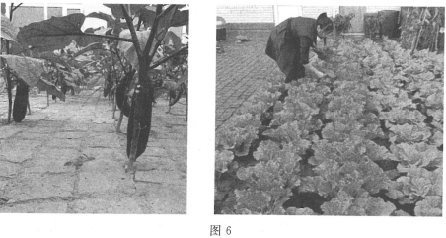
（1)说明农村院落砖缝能够种植蔬菜的的主要原因。（6分）
（2)疫情期间农村利用院落砖缝种植蔬菜的家庭越来越多，请作出合理解释。（6分）
（3)分析农村院落砖缝种植的蔬菜清洁质优的主要原因。（6分）
（4)简述在广大农村地区推广院落砖缝种植蔬菜产生的效益。（4分）
37.阅读图文材料，完成下列要求。（24分）
帝汶岛位于东南亚的东南部帝汶海西北部，呈西南－东北向，面积约3.1万平方千米。帝汶岛分属印度尼西亚和东帝汶两国，岛上总人口较少，是世界上最贫困的地区之一，南隔帝汶海与
澳大利亚相望。岛上高山连绵，有众多的活火山，海岸陡峭，沿海平原十分狭小。最高点法塔迈洛海拔2960米，岸外有珊瑚礁。图7为帝汶岛等高线地形图。
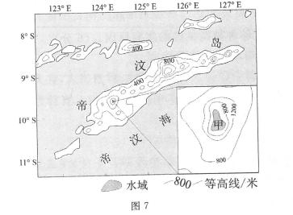
（1)推测帝汶岛上最典型的地貌类型及其成因。（6分）
（2)简述帝汶岛上甲湖泊形成的主要过程。（6分）
（3)帝汶海常年海流随季节交替而改变，请做出合理解释。（6分）
（4)对帝汶岛的考察结果显示，该岛自然环境保护良好，请说明其理由。（6分）
38.阅读材料，完成下列要求。（14分）
“流片”服务指的是芯片的“试生产”，来测试芯片设计的精准度。只有通过测试，芯片才能进行大规模生产。在过去，这项服务一直是困扰我国光芯片企业的“卡脖子”难题。C市联合微电子中心有限责任公司积极推进以大数据、智能化为引领的创新驱动发展，推动产业迈向价值链中高端，经过研发团队的刻苦攻关，微电子中心在取得硅基光电子核心技术重大突破的基础上，于2020年率先向全球隆重发布“180nm成套硅光工艺PDK(制程设计工具）”，正式宣布向全球提供硅光芯片“流片”服务，用以测试芯片设计的精准度。
芯片试生产将图纸变为现实，连接起芯片制造上下游，盘活了整个产业。微电子中心从开始向企业提供硅光芯片“流片”服务以来，生产交货周期已缩短为4个月，交货时间只有境外厂商的一半。目前，微电子中心已与国内外50多家企业签约“流片”服务，带动了全市微电子信息产业链向高端发展。
结合材料，运用经济生活知识，说明提供硅光芯片“流片”服务对我国经济发展的积极作用。
39.阅读材料，完成下列要求。（12分）
2020年10月29日，党的十九届五中全会审议通过《中共中央关于制定国民经济和社会发展第十四个五年规划和二0三五年远景目标的建议》。规划建议起草期间，习近平总书记多次深入地方考察、调研、听民意，并亲自主持召开了7场专题座谈会，听取企业家、党外人士、经济社会领域专家、科学家、教育文化卫生体育领域专家、地方党政领导、基层代表等各领域各阶层人士意见建议。
党的十九届五中全会后，国务院“十四五”规划《纲要草案》编制工作领导小组深入学习贯彻全会精神，根据规划建议编制规划纲要草案，实化量化“十四五”时期经济社会发展主要目标和重大任务。2021年2月26日，习近平总书记主持召开中央政治局会议，讨论国务院拟提请十三届全国人大四次会议审查的规划纲要草案。
2021年3月5日，十三届全国人大四次会议开幕，根据这份建议编制的厚达142页的“十四
五”规划和2035年远景目标纲要草案呈现在代表们面前，提请大会审查。3月11日，十三届全国人大四次会议表决通过了关于国民经济和社会发展第十四个五年规划和2035年远景目标纲要的决议。
结合材料，运用政治生活知识，说明“十四五”规划在编制过程中是如何坚持和加强党的全
面领导的。
40.阅读材料，完成下列要求。（26分）
2021年1月25日，国家主席习近平在北京以视频方式出席世界经济论坛“达沃斯议程”对话
会，并发表题为《让多边主义的火炬照亮人类前行之路》的特别致辞。以下是部分致辞内容。
材料一 世界上没有两片完全相同的树叶，也没有完全相同的历史文化和社会制度。各国历史
文化和社会制度各有千秋，没有高低优劣之分，关键在于是否符合本国国情，能否获得人民拥护和支持，能否带来政治稳定、社会进步、民生改善，能否为人类进步事业作出贡献。各国历史文化和社会制度差异自古就存在，是人类文明的内在属性。没有多样性，就没有人类文明。多样性是客观现实，将长期存在。差异并不可怕，可怕的是傲慢、偏见、仇视，可怕的是想把人类文明分为三六九等，可怕的是把自己的历史文化和社会制度强加给他人。各国应该在相互尊重、求同存异的基础上实现和平共处，促进各国交流互鉴，为人类文明发展进步注入动力。
材料二 解决好这个时代面临的课题，出路是维护和践行多边主义，推动构建人类命运共同体。
我们要坚持开放包容，不搞封闭排他·....·21世纪的多边主义要守正出新、面向未来，既要坚持多边主义的核心价值和基本原则，也要立足世界格局变化，着眼应对全球性挑战需要······要坚持开放包容，坚持以国际法则为基础，坚持协商合作，坚持与时俱进。中国将继续积极参与国际抗疫合作，实施互利共赢的开放战略、促进可持续发展、推进科技创新、推动构建新型国际关系，向着构建人类命运共同体不断迈进！
（1)结合材料一，运用文化多样性的相关知识，说明“没有多样性，就没有人类文明”的原因。
（12分）
（2)结合材料二，运用客观规律与主观能动性的关系原理，分析说明应如何维护和践行多边主义。（10分）
（3)维护和践行多边主义，在当前背景下，强调包容具有重要意义。请你列举两个与包容精神相关的名言、俗语。（4分）
41.阅读材料，完成下列要求。（25分）
材料一 明代印刷书籍题材广泛，不仅包括传统的经、史、子、集和佛道等经典，并且还扩展到小说、音乐、工艺技巧、航海日记、造船以及西方的科学论著。雕版印刷业成就斐然，蓝印、套印、彩印开始流行，版画雕印精美。全国形成一个生产、销售图书的工商行业，“比屋皆鬻书籍，天下商贩者如织”。清代前半期，官府对学术积极奖掖，政府征召著名学者官吏编书修史，推动了印刷业的发展。特别是明清之际《永乐大典》《古今图书集成》《四库全书》等大型类书的编纂，大大丰富了印刷出版的内容。在质量方面，以清代前期内府本和私家精刻本为最好，有些坊刻本也属上乘，不仅注重校勘，而且刻写、纸墨、装帧等都很考究。
——据白寿彝总主编《中国通史》等
材料二 改革开放初期，我国印刷业极度落后。1983年，中共中央、国务院在《关于加强出版工作的决定》中明确指出：要有计划地对印刷工业进行技术改造和体制改革，把书刊印刷的技术装备和器材纳入国家计划生产供应渠道。随后，印刷技术装备被列入国家重点技术改造专项，有关部门先后投入资金近30亿元，安排技术改造项目261个。在国家的大力支持下，由王选院士牵头研发的计算机汉字信息处理和激光照排技术取得重大突破，大大加快了中国印刷业告别“铅与火”，迎来“光与电”的进程。2016年，我国共有印刷企业101420家，从业人员309.1万人，实现印刷总产值11544.7亿元，利润总额675.3亿元，对外加工贸易额874.3亿元，我国印刷业的产业总量已经超越德国、日本，连续多年仅次于美国，位居世界第二。
——摘编自范军《中国新闻出版业改革开放40年》
（1)根据材料一并结合所学知识，指出明清时期印刷业的特点，并概括明清时期促进印刷业发展的因素。（12分）
（2)根据材料二并结合所学知识，说明改革开放以来印刷业发展的意义，并分析成就取得的原因。（13分）
42.阅读材料，完成下列要求。（12分）
材料马克思在《共产党宣言》中阐明了生产力发展与社会转型的关系：“一句话，封建的所有制关系，就不再适应已经发展的生产力了。这种关系已经在阻碍生产而不是促进生产了。它变成了束缚生产的桎梏。它必须被炸毁，它已经被炸毁了。取而代之的是自由竞争以及与自由竞争相适应的社会制度和政治制度、资产阶级的经济统治和政治统治。”
根据材料并结合所学知识，围绕“生产力发展和社会转型”拟定一个论题，并展开论述。（要求：自拟论题，论证充分，史实准确，表述清晰。）
（二）选考题（请考生从2道地理选考题、3道历史选考题中每科任选一题作答。如果多做，则每学科按所做的第一题计分。）
43.[地理－选修3:旅游地理］阅读材料，回答下题。（10分）
山地旅游是一种沿山路观赏奇峰险岭、欣赏山泉瀑布、拍摄花鸟虫兽、满足探奇欲望的旅游
活动，是年轻人最喜爱的一种旅游方式之一。但对于我国许多地区来说，低温、雨雪、多雾、大风等天气下不适合开展山地旅游，尤其是我国北方地区的冬季更不适宜开展山地旅游。图8为我国北方地区某山地旅游图。
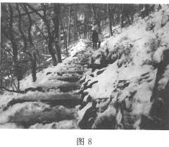
说明我国北方地区冬季不适宜开展山地旅游的主要原因。
44.[地理—选修6:环境保护］阅读图文材料，回答下题。（10分）
挖槽（坑）废土是指城市建设项目（包括居住小区建设、桥梁建设、人工河湖建设等）在挖掘地槽（坑）回填后剩余的尚未处理和再利用而产生的废土。这些废土多堆积在原建筑场所附近，不仅会危害城市居民的生活环境，也会造成土地资源的浪费，因此，当前城市挖槽（坑）废土再利用已成为刻不容缓的问题。图9为某小区建设前挖槽（坑）及废土堆图。
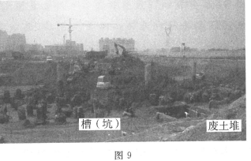
说明当前城市挖槽（坑）废土再利用的主要目的及途径。
45.[历史－选修1:历史上重大改革回眸］（15分）
材料 宪法是一个国家的根本法，是公民权利的保障书，是治国安邦的总章程。1980年下半年，
在全国人大常委会叶剑英委员长直接主持下，我国开始对宪法进行大规模、全局性的修订。经过两年多的讨论、修改，1982年12月，中华人民共和国第四部宪法（“八二宪法”）在第五届全国人大第五次会议上正式通过并颁布。第四部宪法继承和发展了1954年宪法的基本原则，总结了中国社会主义发展的经验，并吸收了国际经验，是一部有中国特色、适应中国社会主义现代化建设需要的根本大法。为了适应中国社会和经济的发展变化，全国人大对这部宪法逐步进行了修改、完善，使这部宪法更好地发挥根本大法的作用，对中国社会的发展产生了深远影响。
——摘编自《中国共产党党史知识800问》
（1)根据材料并结合所学知识，概括“八二宪法”制定的背景和特点。（11分）
（2)根据材料并结合所学知识，简述“八二宪法”颁布的意义。（4分）
46.[历史－选修3:20世纪的战争与和平］（15分）
材料 远东战役是第二次世界大战期间，苏联为履行在雅尔塔会议上的承诺，于1945年8-9月
间对法西斯日本进行的一次战略性进攻战役。协同苏军作战的有中国共产党领导的东北抗日联
军和外蒙古（今蒙古国）军队。作战地区主要在中国东北境内，同时在朝鲜北部、萨哈林岛（库页岛）南部和千岛群岛也采取了军事行动。远东战役的战场辽阔，地形复杂。为实现大纵深和快速度的进攻，苏军以压倒优势的兵力对日本关东军发动了突然袭击，实施重点突破，东西夹击，并在第一梯队集中大量坦克和机械化兵团迅猛推进，在短短的10多天里歼灭了号称百万大军的日本关东军，从而迫使日本最终接受无条件投降。战争结束后，苏联将东北境内的工业企业直接作为其“战利品”。
——据彭训厚《解读第二次世界大战》
（1)根据材料并结合所学知识，概括远东战役爆发的背景。（6分）
（2)根据材料并结合所学知识，简析远东战役。（9分）
47.[历史－选修4:中外历史人物评说］（15分）
材料 蒋百里（1882-1938年），近代中国著名军事理论家。1901年蒋百里留学日本，1902年编译第一本书《军国民之教育》，首次提出在中国建立国防军的主张。后进入东京陆军士官学校，毕业时名列前茅。1912年蒋百里投身军队建设，出掌保定陆军军官学校，注重培育重然诺轻生死的军人精神，强调军人要为国家尽职尽责。九一八事变后，尤其自华北形势危急以来，蒋百里以其对日本之深入了解，全力分析国内外形势，著《国防论》一书，扉页题词是：“万语千言，只是告诉大家一句话，中国是有办法的！”提出“避免过早的决战，逐步积聚力量，疲惫敌人”“彼利急，我利缓；彼利合，我利分；彼以攻，我以守”的军事总战略。所著《日本人－一个外国人的研究》以“胜也罢，败也罢，就是不要同他讲和”结尾。蒋百里在1938年前后发表近百次公开演说，为全国各界分析时势，揭露日寇之外强中干。
——摘编自谭徐锋《蒋百里全集》等
（1)根据材料并结合所学知识，概括蒋百里的主要贡献。（9分）
（2)根据材料并结合所学知识，指出蒋百里身上体现的优秀品质。（6分）

欢迎访问“高中试卷网”——

